KMD Booking
Vejledning for Teknisk servicepersonale

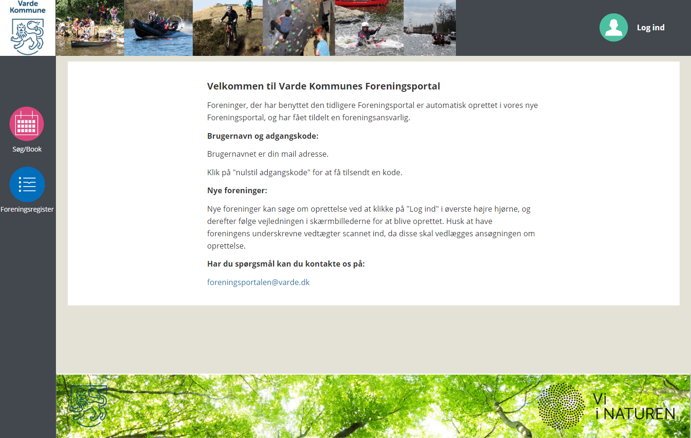

Indholdsfortegnelse
1 Sådan logger du på 3
2 Information og beskeder 4
3 Booking af lokaler 4
3.1 Kalenderbooking 4
3.2 Direkte booking 5
3.3 Søg ledige tider 6
4 Godkendelse af bookinger og afbook 7
4 Udtræk af bookinger 9
5 Anlæg 10
6 Registre 12
7 Kunder – foreninger 12
8 Rapporter 14
9 Yderligere oplysninger – kontakt 14

Sådan logger du på
Velkommen til kommunens ny bookingsystem.
Hver bruger har sit eget personlige login.
Det nye system bygger på princippet, at hver bruger har sit eget personlige login.
Find det nye bookingsystem på adressen https://foreningsportalen-varde.kmd.dk og klik på ”Log ind”. Så vises nedenstående log ind billede.
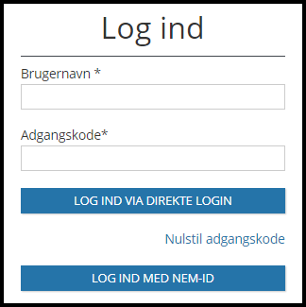
Når du er logget på, skal du klikke på den grønne mand i skærmens øverste højre hjørne. Her kan du sætte dut i nej, hvis du ikke ønsker at modtage mails hver gang du modtager en besked om en booking.
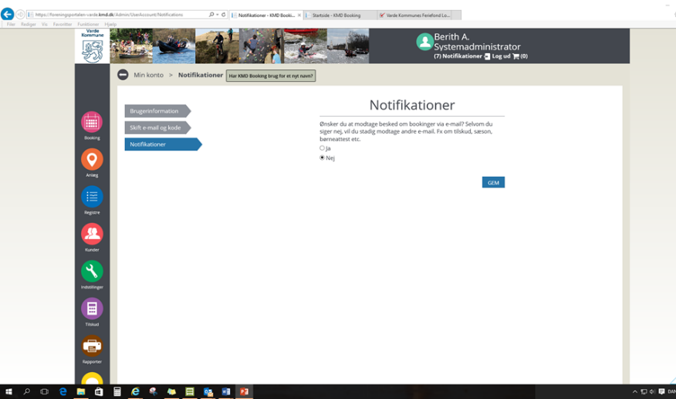

Information og beskeder
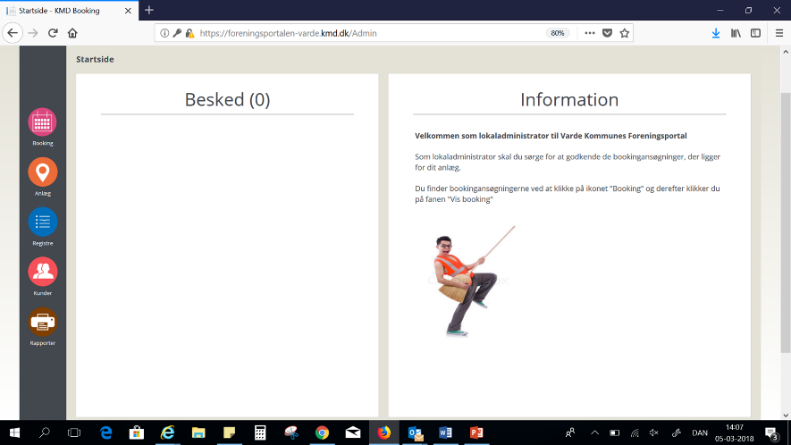

På denne velkomst side har vi mulighed for at lægge fællesbeskeder m.m. ud til alle lokaladministratorer.

Booking af lokaler
Alle bookinger og godkendelse af bookinger foregår via ikonet ”Booking” i venstre side af Foreningsportalen.
Der er tre forskellige muligheder for at booke lokaler. Du kan lave en ”Kalenderbooking”, en ”direkte booking” eller via ”søg ledige tider”.

Kalenderbooking
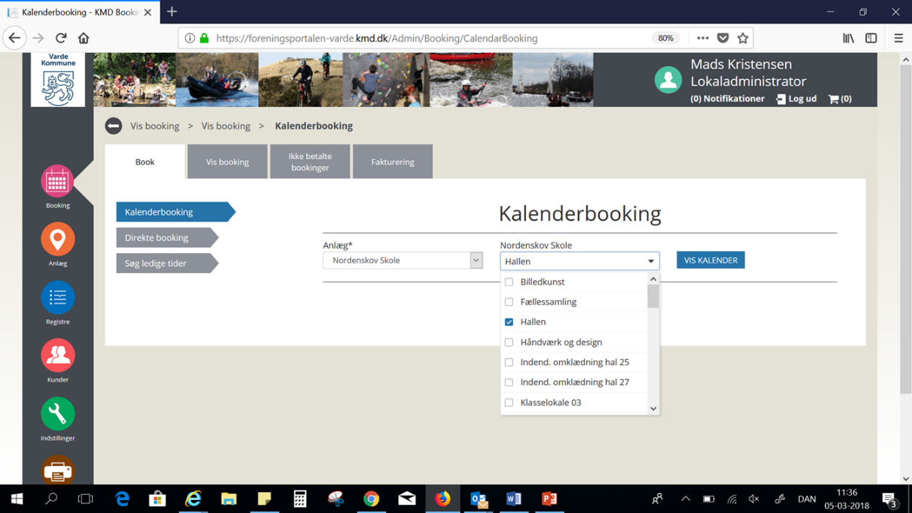

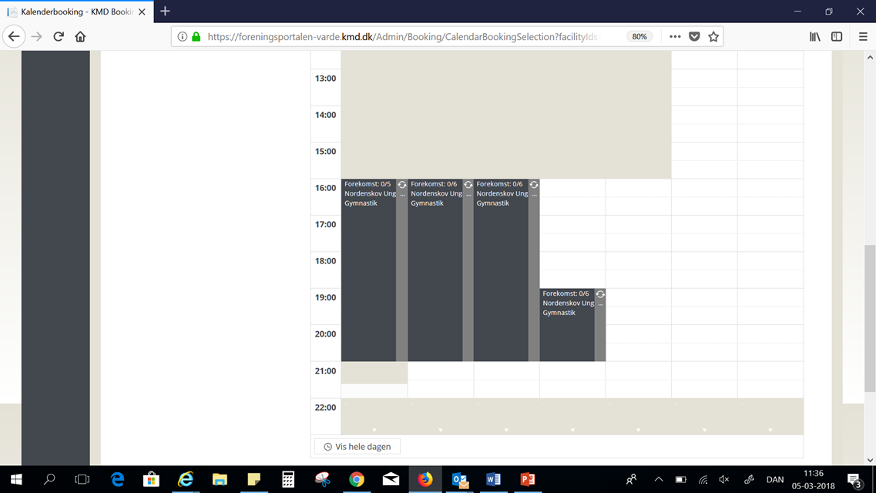
Kalenderbookingen vises således – markér derefter starttid og gå nederst på siden og tryk på book. Du har nu mulighed for at booke tiden.
Bemærk!
Du har endnu ikke gennemført bookingen. Det sker først efter, at du har accepteret og gennemført bookningen i din ”Kundekurv”.

Direkte booking
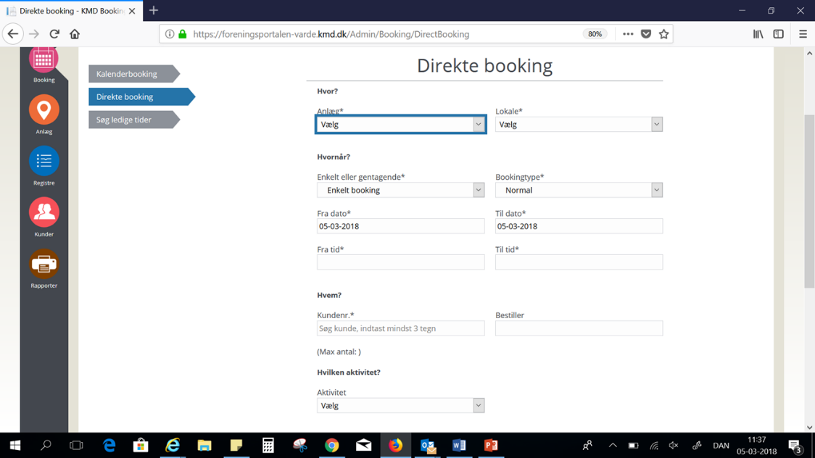
Du skal være opmærksom på, at når du laver en direkte booking, så overtrumfer du evt. bookinger, der ligger på samme tid og de feriedage, som er lagt ind i systemet. Du bliver dog spurgt, om du vil foretage bookingen, der hvor der er andre bookinger, som blokerer.

Søg ledige tider
Du kan søge ledige tider, hvis du kender dato, lokale og hvor mange timer der bookes. Det samme kan gøres med en sæsonbooking (gentagende booking). Her vil du få oplyt hvor mange tilfælde der kan bookes under den angivne periode.

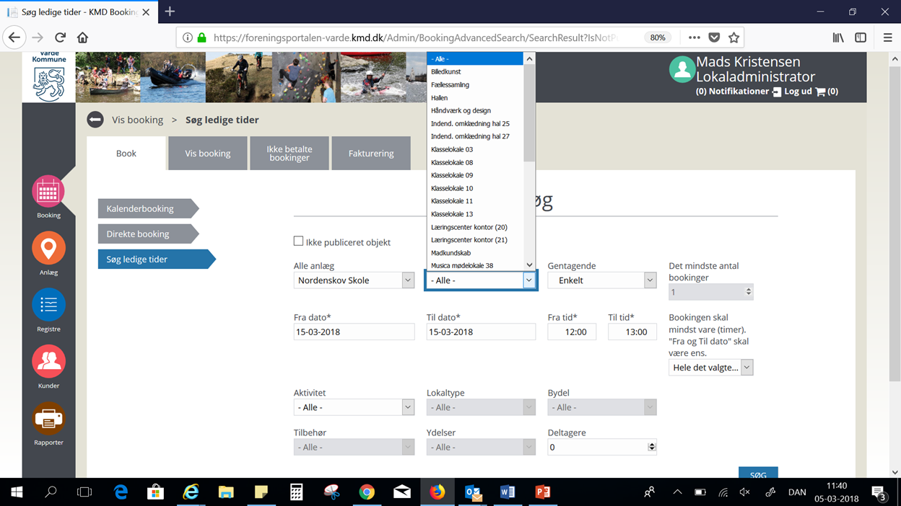

4 Godkendelse af bookinger og afbook
Når du skal godkende indsendte bookinger fra foreningerne skal du klikke på ikonet ”Booking” i venstre side
Der er tre muligheder for søgning af bookinger. Klik på ”Type” og du kan se følgende:
Bookinger – allerede godkendte bookinger på dit anlæg
Foreløbige bookinger – indsendt af foreningerne som en foreløbig booking
Bookingforespørgsler – bookingansøgninger fra foreningerne, og som du skal godkende.
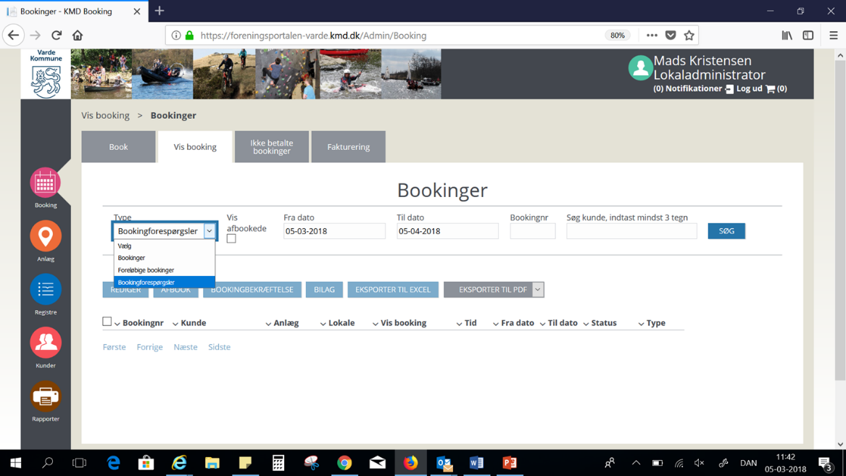

Godkendelse af bookinger – klik på bookingforespørgsler
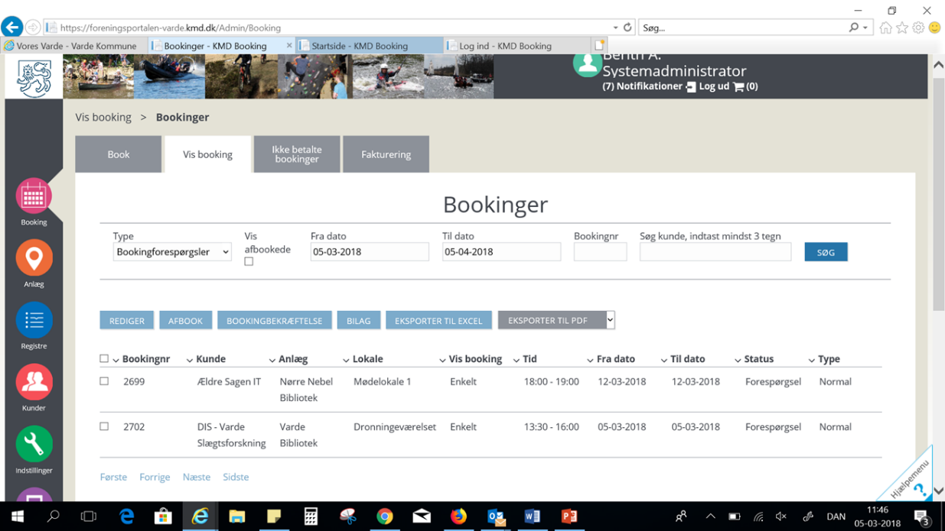
Når du skal behandle en bookingforespørgsel, skal du vinge den enkelte booking af og klikke på ”VIS” (REDIGÈR). Hvis bookingen er OK kan du under ”Meddelelsestype” skrive en besked til foreningen, ligesom der her også kan stå en besked til serviceleder.
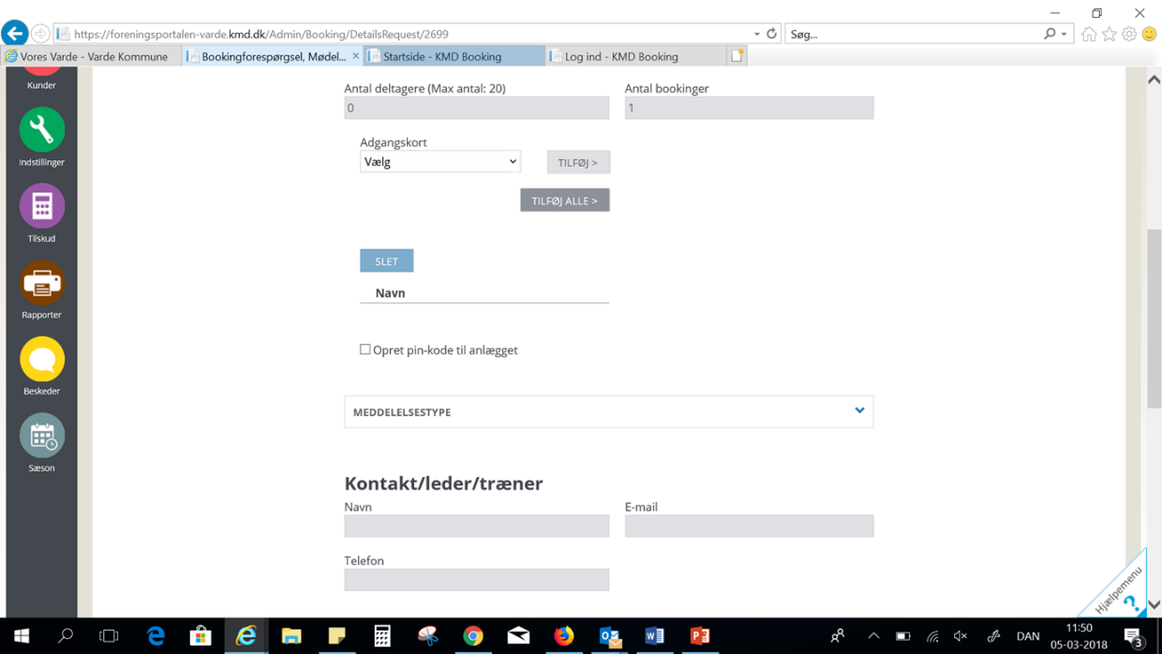

Gå derefter til bunden af bookingen og tryk ”GODKEND” eller ”AFSLÅ”
Du kan også afslå en bookingforespørgsel – samme princip som at godkende en booking.
Trykker på afslå i stedet for. Husk at skrive en besked til foreningen med årsag til afbooking.
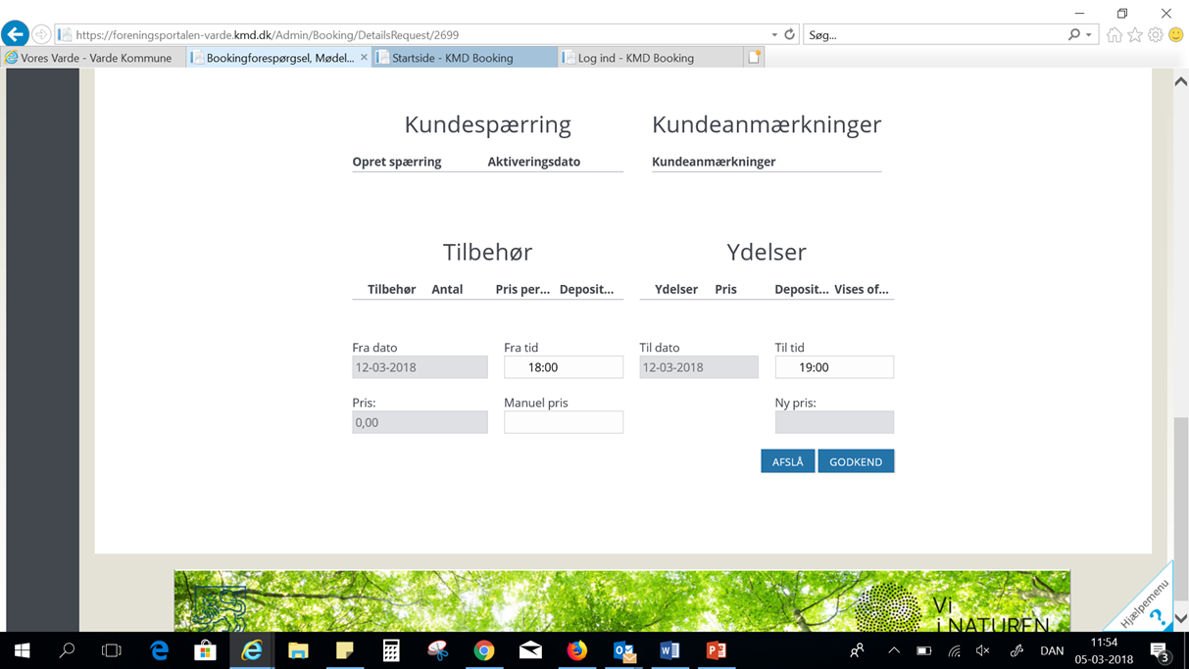

Udtræk af bookinger
Hvis du skal lave et udtræk over bookinger på anlægget for en bestemt periode skal du inde under fanen ”Vis booking” huske at vælge ”bookinger” under Type. Klik på ”fra dato” og kalenderen vil komme frem – vælg ”fra dato” og ”til dato” og klik herefter på søg.
Her kan du både søge på hele anlægget eller på en bestemt forenings bookinger.
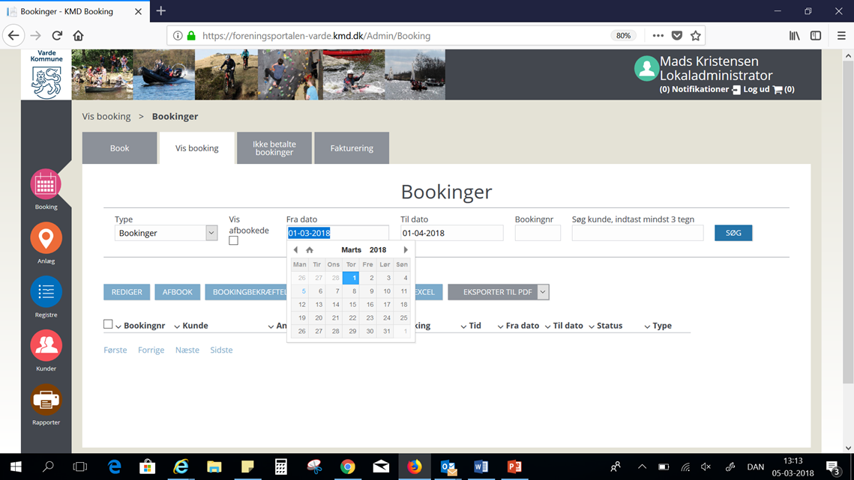
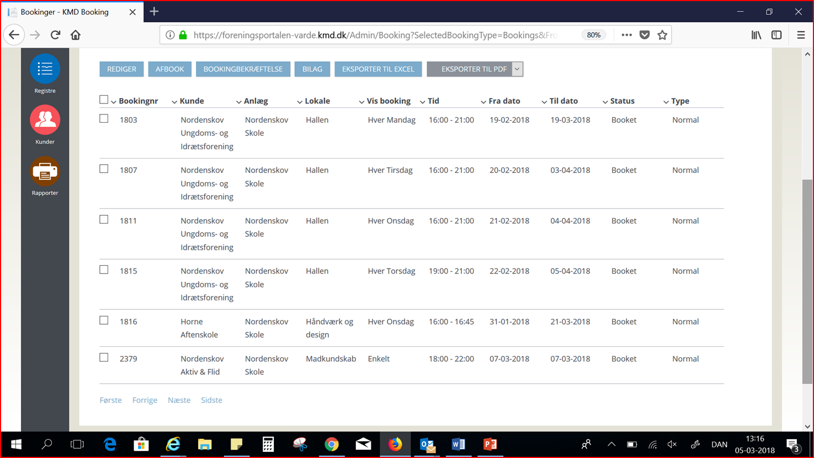
Når du skal lave udtrækket til udskrivning skal du vælge bjælken ”Eksportér til PDF” – klik på bjælken og vælg PDF eller Excel. Derefter dannes der en PDF/Excel fil med bookingerne for en kommende måned. Du skal ikke vælge ”Eksportér til Excel”, da der dannes en helt anden fil, som du ikke kan bruge i dit arbejde.

Anlæg
I Foreningsportalen er der en anlægsoversigt. Du vil kun kunne se, det anlæg som du er lokaladministrator for.
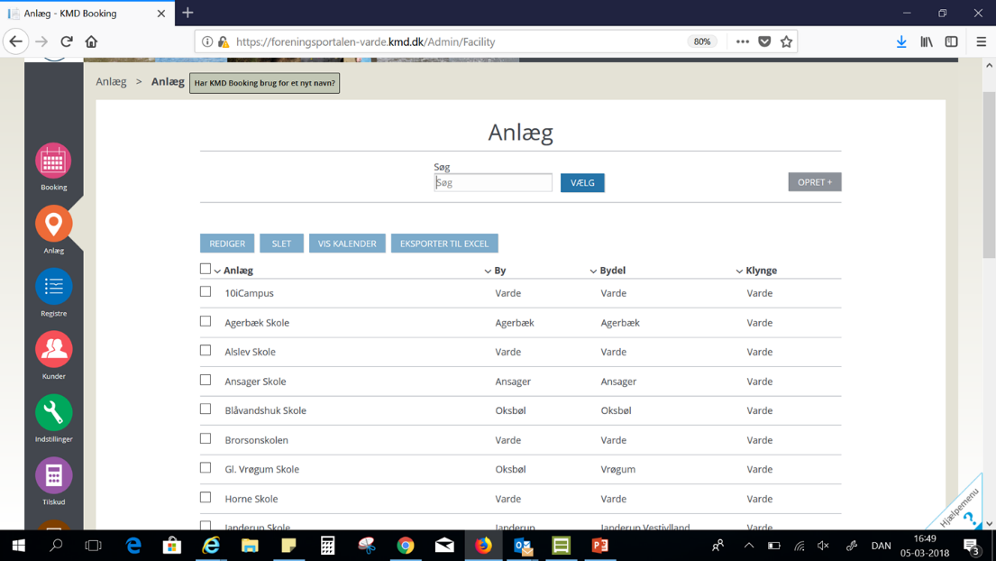
I anlægsregistret har du mulighed for at lægge tekst og billeder ind. De øvrige oplysninger må der IKKE ændres i. Har I øvrige rettelser til anlægget skal de sendes til Kultur og Fritid, som foretager rettelserne. I må meget gerne selv lægge tekst på anlægget og billeder ind.
For at tilføje tekst og billeder på anlægget klikker du på fanen information
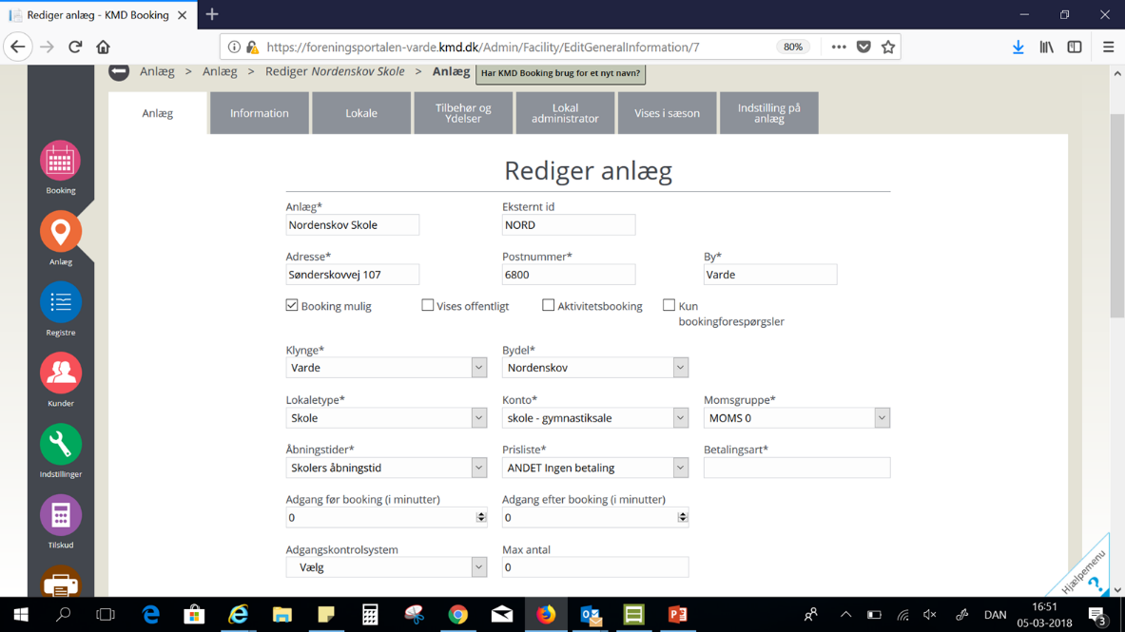

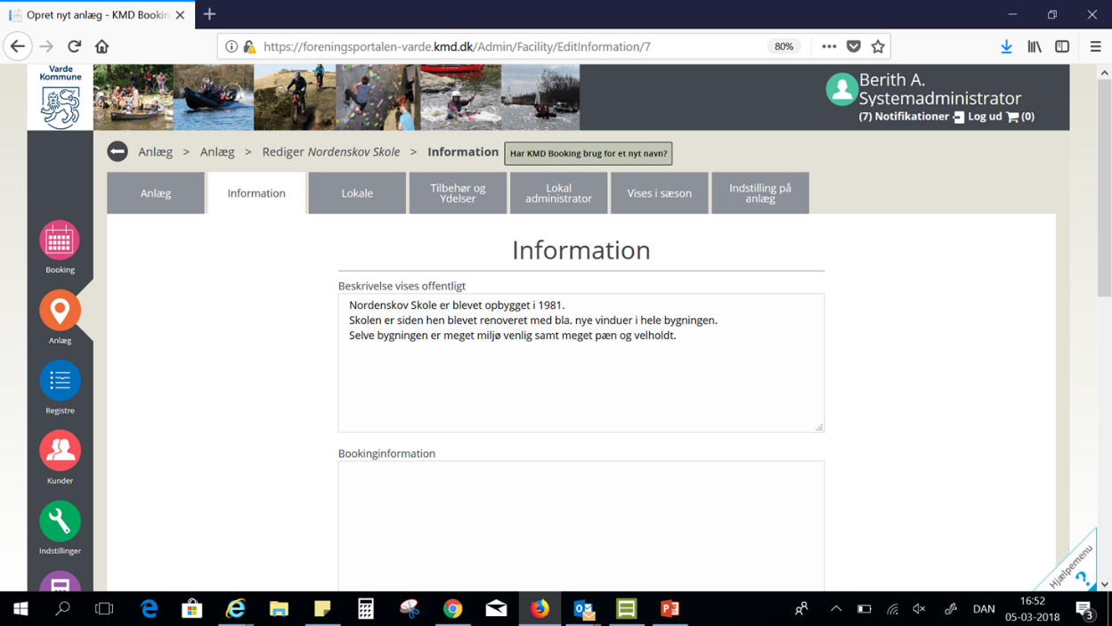
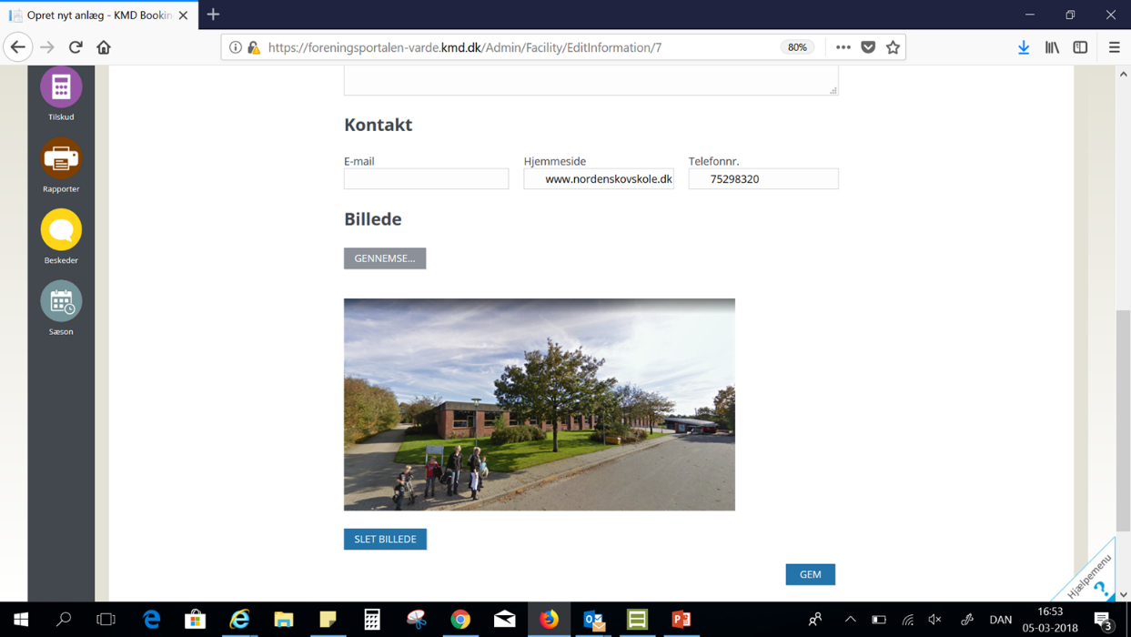

Der kan lægges billeder ind for de enkelte lokaler, som gøres under fanen ”Lokale”, hvis der lægges et billede ind under fanen ”Information” men ikke under de enkelte lokaler, vil det være billedet under ”Information” som går igen på lokalerne. Det samme med teksten. Den vil dog uanset hvad gå igen på alle sider. Det er derfor vigtigt at teksten er så kort som mulig.
Du kan anvende formaterne: jpeg, gif eller png.
Billeder i længde/højde forholdet 4 til 3 passer fint i begge registre.
Pas på billedet ikke fylder for meget (gerne under ½ mb). Ellers kan det påvirke svartiden på at få billedet vist for brugere med dårlige internetforbindelse.
De øvrige faneblade under anlægget skal I ikke bruge.

Registre
Dette ikon skal I ikke bruge og er kun til Kultur og Fritids brug.
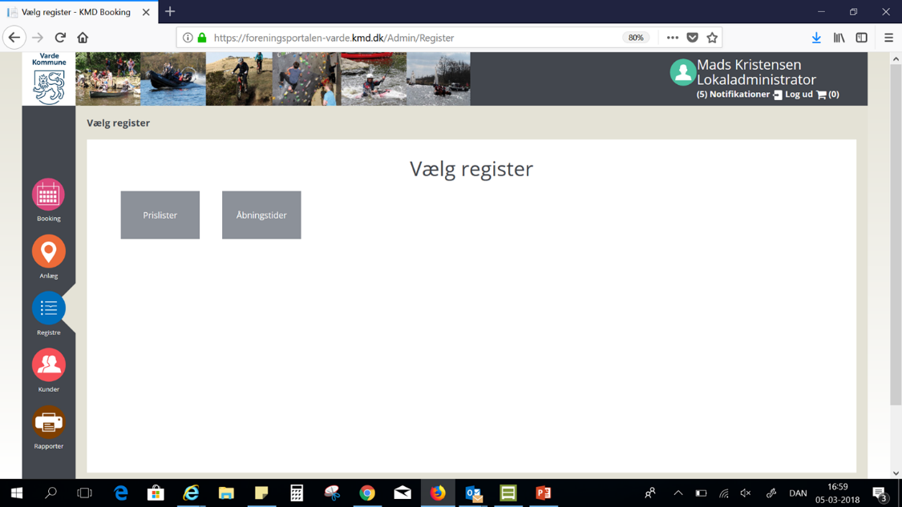
Kultur og Fritid sørger for hvert år at tilrette åbningstider (lukketider – ferieperioder) i Foreningsportalen og ændrer også i prislisten ud fra de takster, som er gældende.

Kunder – foreninger
Mangler du kontaktoplysninger på foreningens formand (altså ikke nødvendigvis den der står på en bookingbekræftelse), så kan du under ikonet ”Kunder” finde foreningens kontaktoplysninger
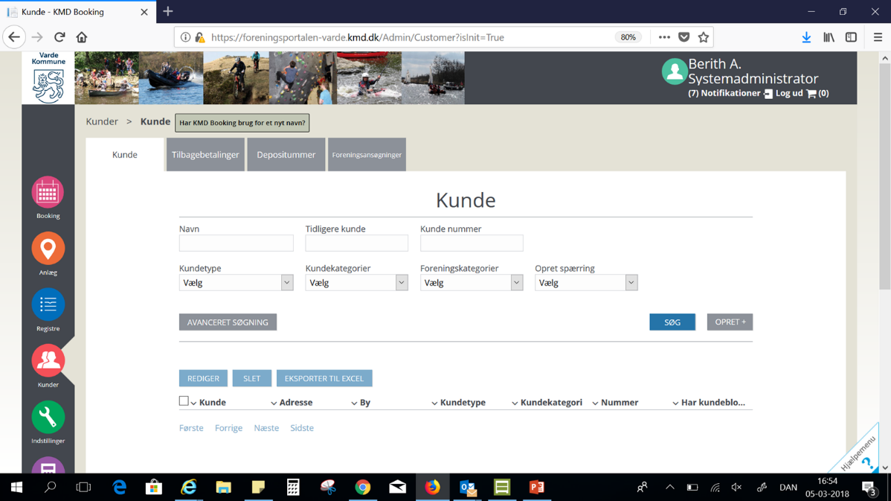
Det er nok kun at skrive tre bogstaver i feltet ”Navn” – men der må gerne skrives flere og tryk på søg, så vil du få en liste over de foreninger, som indeholder det du har skrevet i feltet.
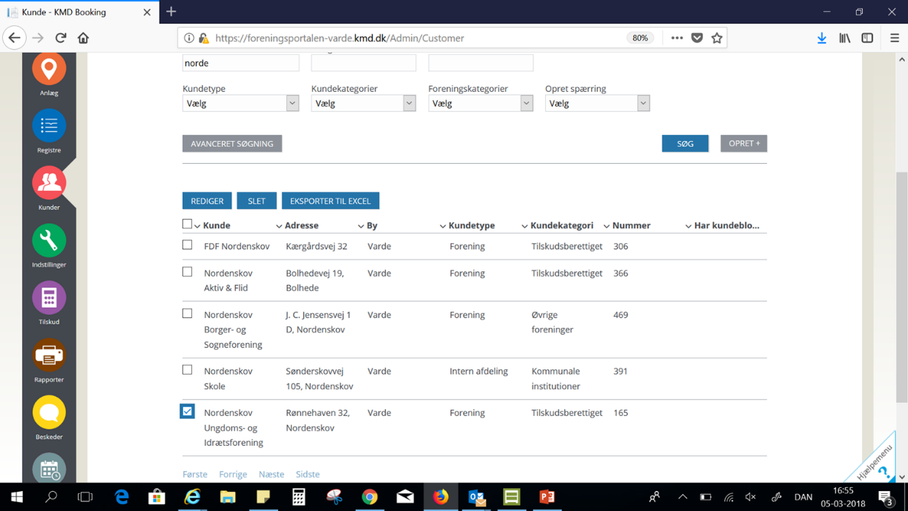

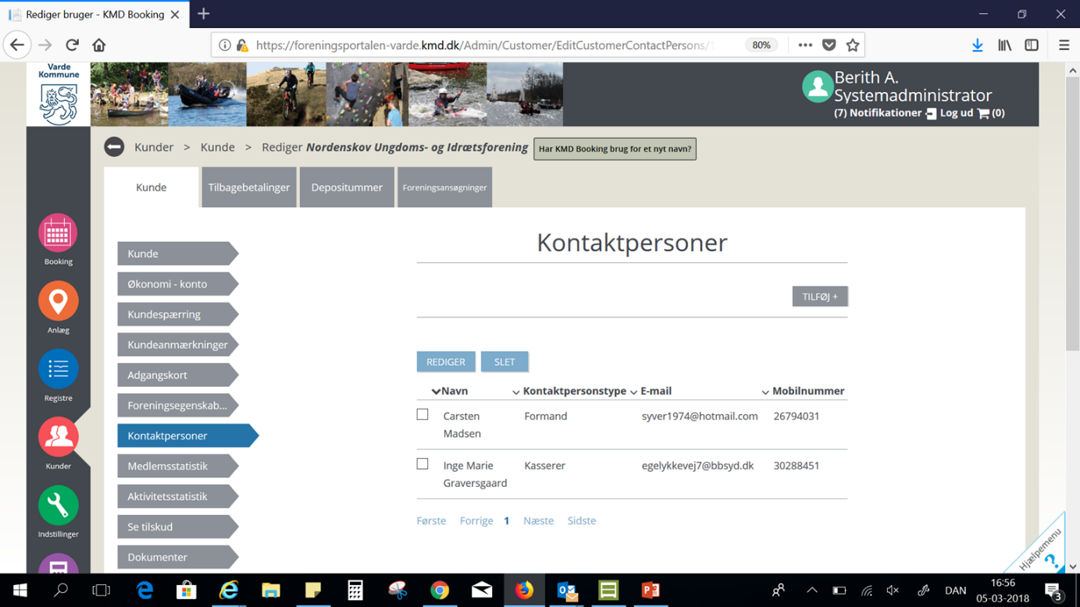

Rapporter
Dette ikon skal I ikke bruge
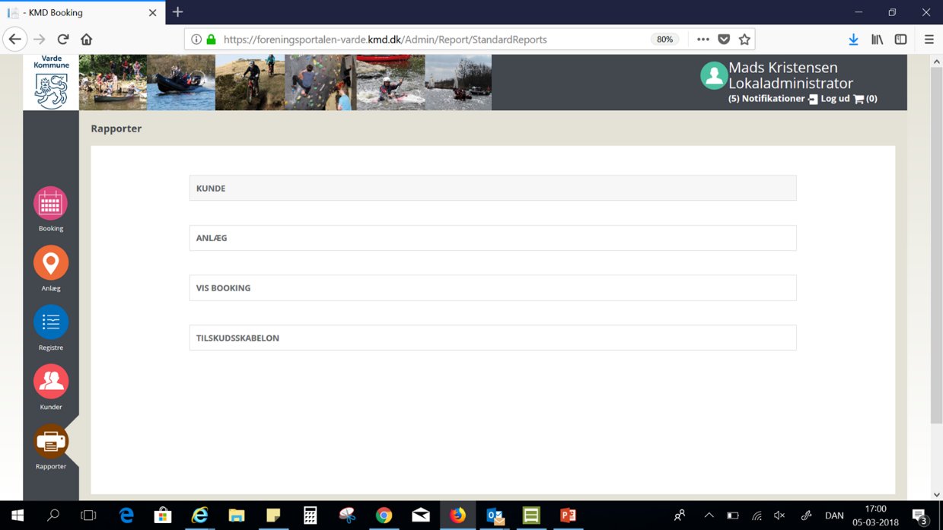

Yderligere oplysninger – kontakt
Lone Dalgaard Mikkelsen, e-mail lmik@varde.dk, tlf. 7994 7958
Elin Thorup, e-mail elit@varde.dk, tlf. 7994 7954
Berith Ellegaard Andreasen, e-mail bera@varde.dk, tlf. 7994 7270

